泰不同生活

伴随着对两年椰林海风生活的依依不舍，也带着对全新生活的向风慕义，2019年的我踏上了去往泰国的求学生活。曼谷就像是一座陌生而熟悉的城市，而这里对我来说既是新硎初试的生活也是披荆斩棘的挑战。惴惴不安的我们正式开始了在这个国家的学习和生活。
刚到曼谷的我们在学姐学长的带领下来到了即将度过两年的班颂德皇家大学，在学校门口拍下了17应泰第一张校服合照。
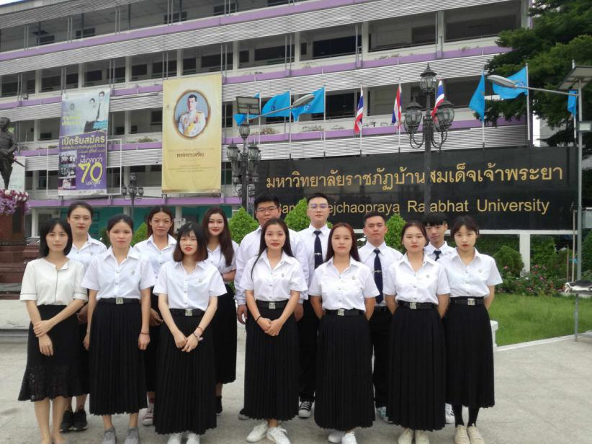
在紧张的购置生活用品、开会及办理电话卡等各种生活琐事后，班主任即将回国对我来说无疑是晴天霹雳，习惯了有老师们的保驾护航，习惯了老师们的无微不至，之后的生活对我来说更是充满着未知。在灯火辉煌的湄南河边，送别了我们的良师益友吴晓怡老师。
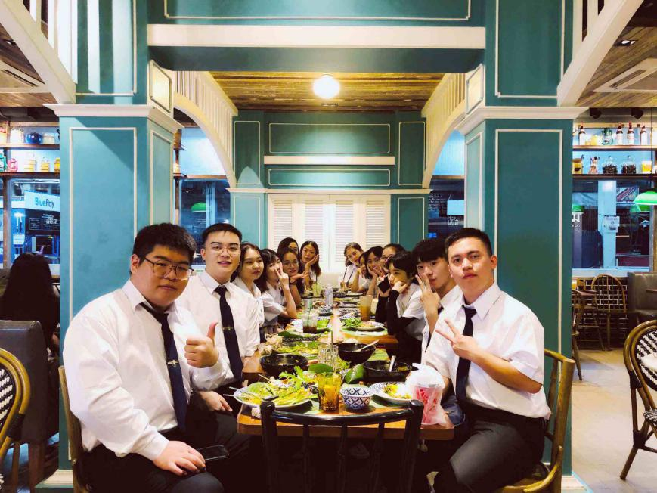
很快，紧张的学习生活正式拉开了帷幕。繁忙的课业充斥着我的生活。一节课三到四小时不等，这样的课程对习惯了45分钟课堂的我来说坐立难安却又甘之如饴，因为在这样高效的学习之下，我的口语听力水平达到了质的飞跃，很快我就熟悉并适应了这样的节奏。并尝试着慢慢融入当地，感受别样的泰式风情。
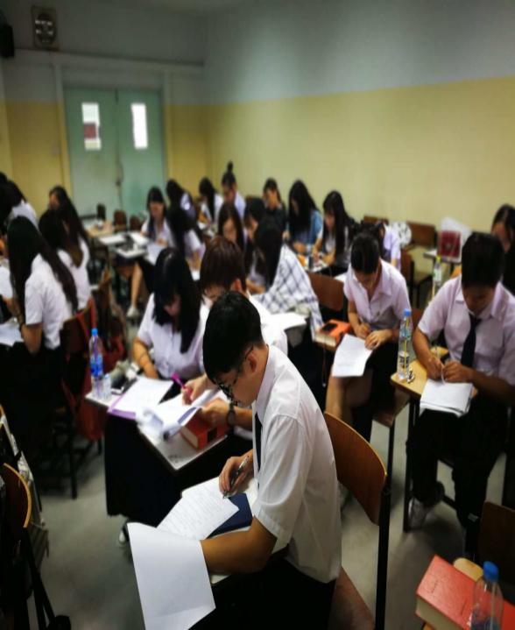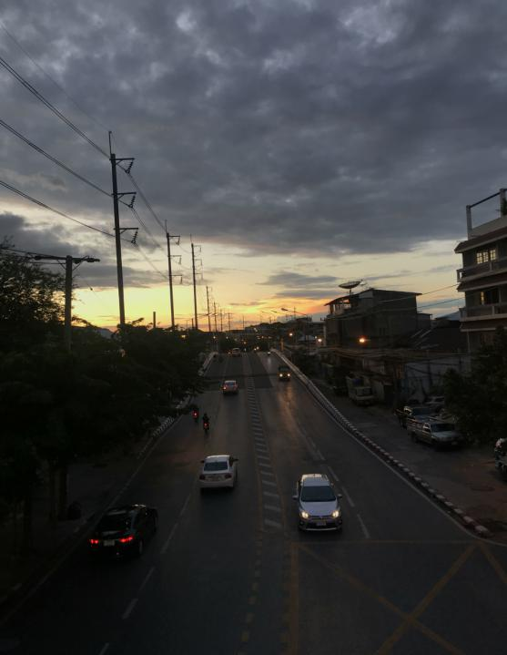
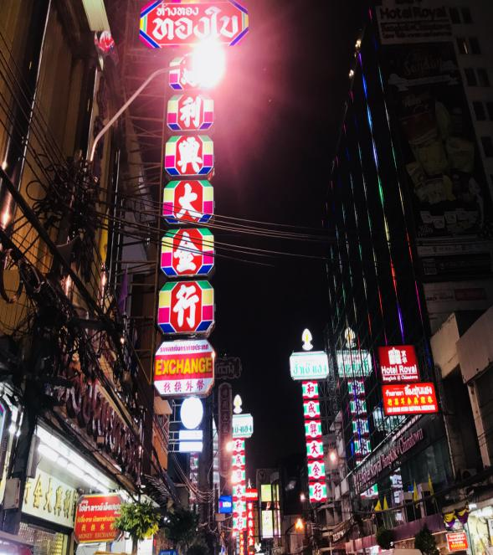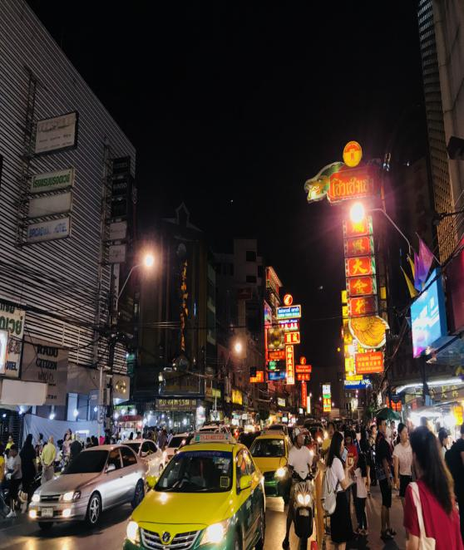

在泰国的日子里，我也观察到了一些“泰”不同的地方。泰国的教学中，很多地方需要学生进行团队协作、手工作业或是户外采风。我们在老师的带领下参观了在黄袍佛国都享有盛誉的黎明寺。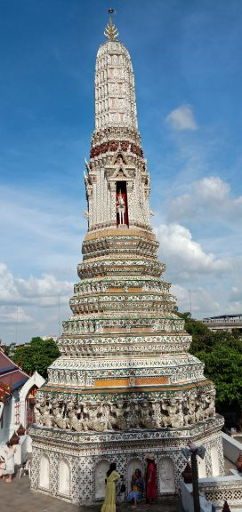
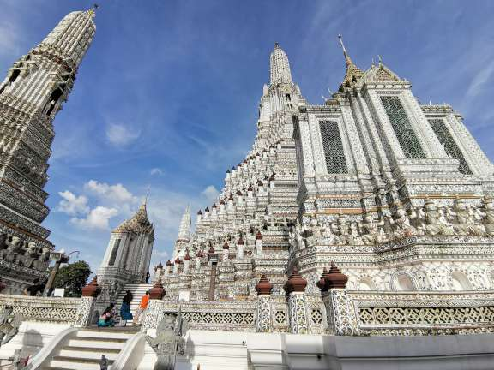

在一堂泰国民俗课中，我们甚至过了一把亲手制作泰国甜品的瘾。
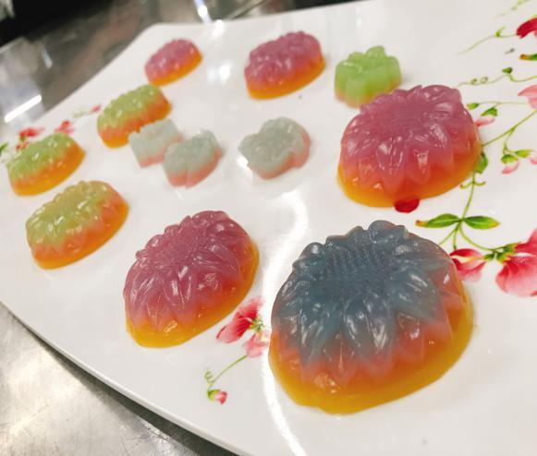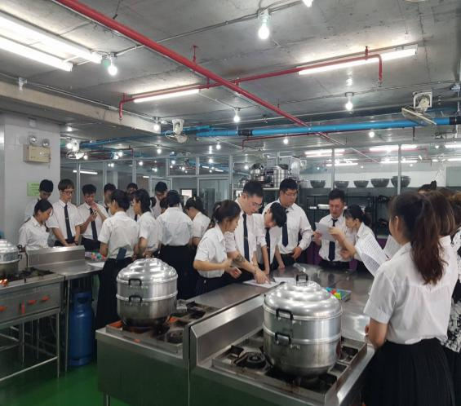
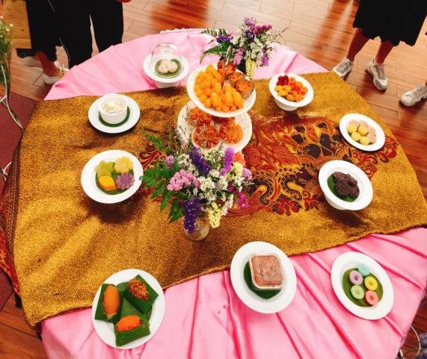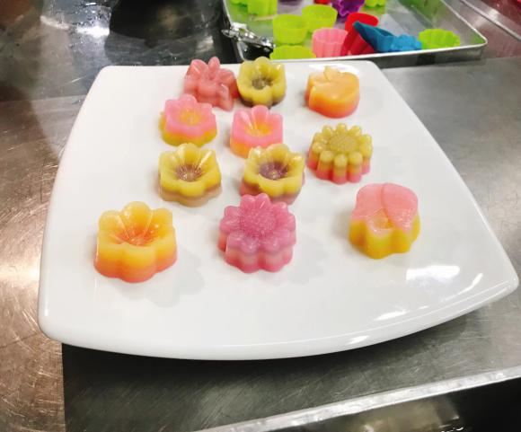
在课堂之外，学校也安排了各式各样别开生面的活动。离家的第一个中秋节，贴心的学校为我们举办了盛大的中秋晚会。欣赏了泰国学生精彩的中国歌舞后我们也带来了活色生香的汉服歌曲表演。

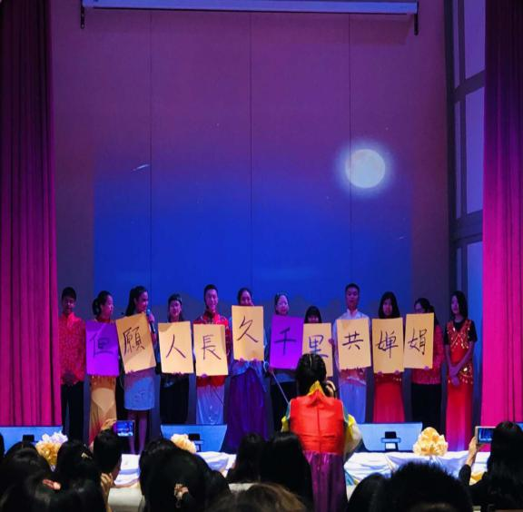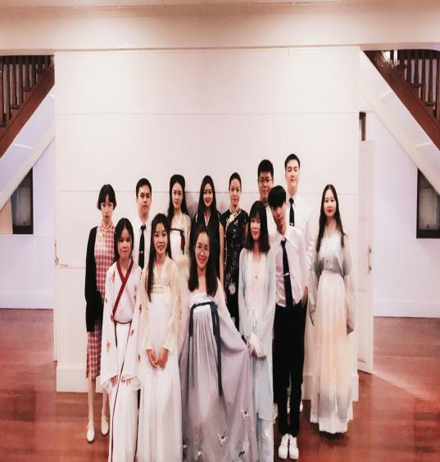

看着湄南河边五光十色的夜景，我第一次产生了想家的念头。或许在中秋佳节之际，才能感慨道月是故乡圆。


在老师们的带领下，我们在泰国文化中心欣赏了泰国传统的孔剧表演，也对泰国传统服饰的美有了更深层次的理解。
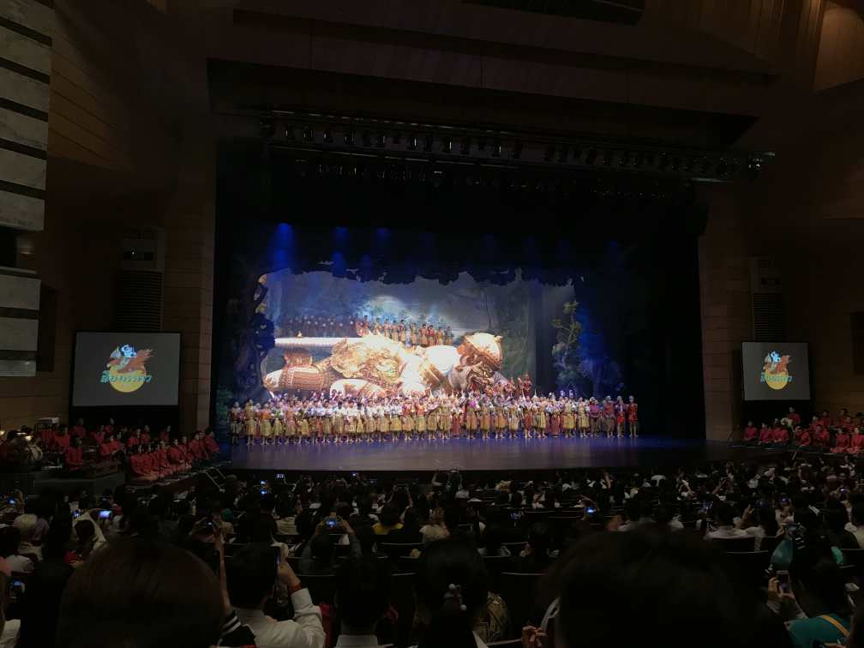

在课余生活中，我们积极加入了全泰中国学生学者联合会，并在2019年的曼谷东盟峰会中作为志愿者进行了为期四天的志愿服务。
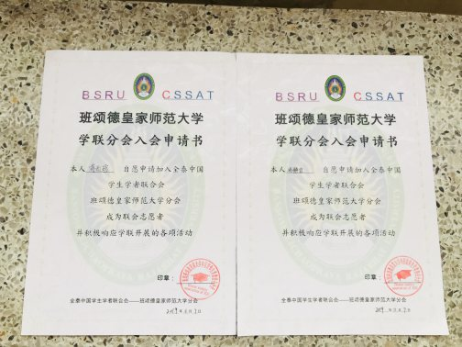

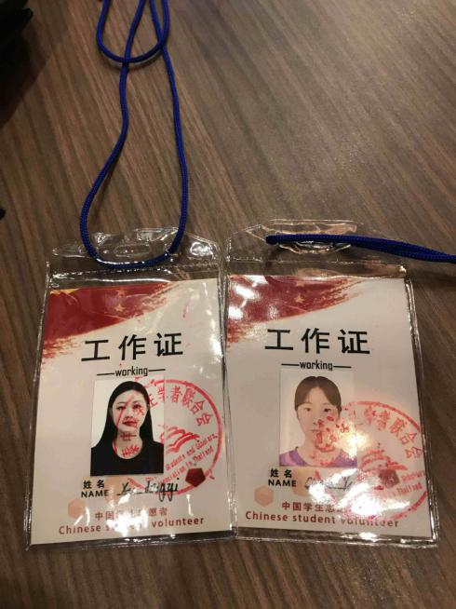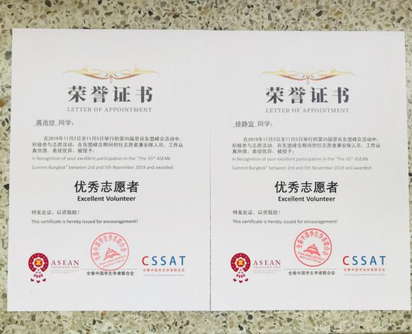
很快，就到了辞旧迎新的春节。作为华人大国，泰国也充满着新年的喜庆，我们更是早早地去唐人街准备好了春联、福字及红包，预定好了年夜饭要去的餐厅。这是我们在一起的第一个春节，对我们这些背井离乡的学子来说，这一年注定是意义非凡却又刻骨铭心的。在阖家团圆之际，我们只能聚在一起聊表对家乡对亲人的思念。
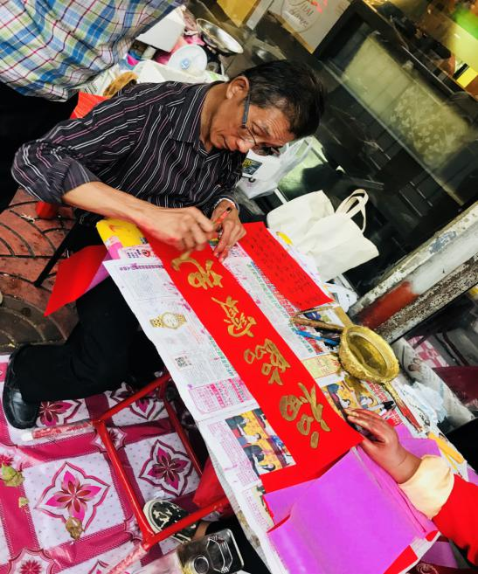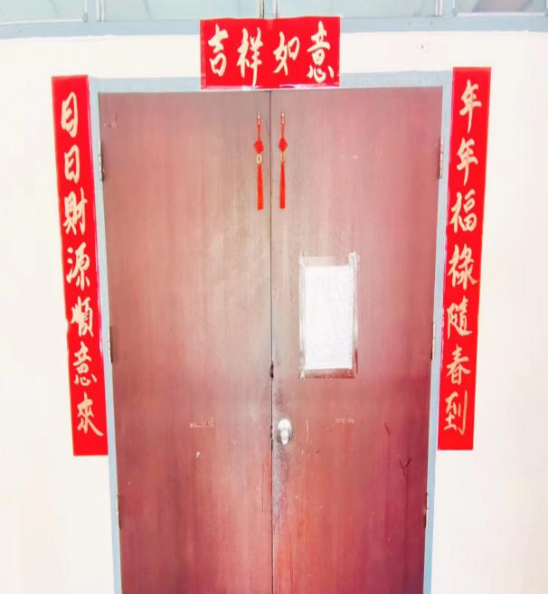
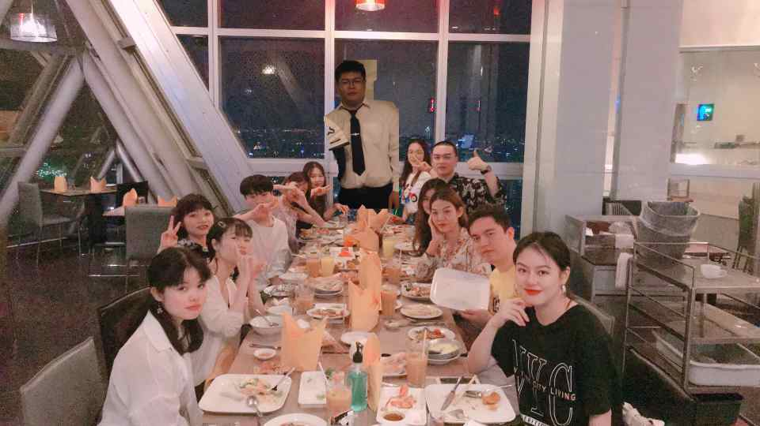
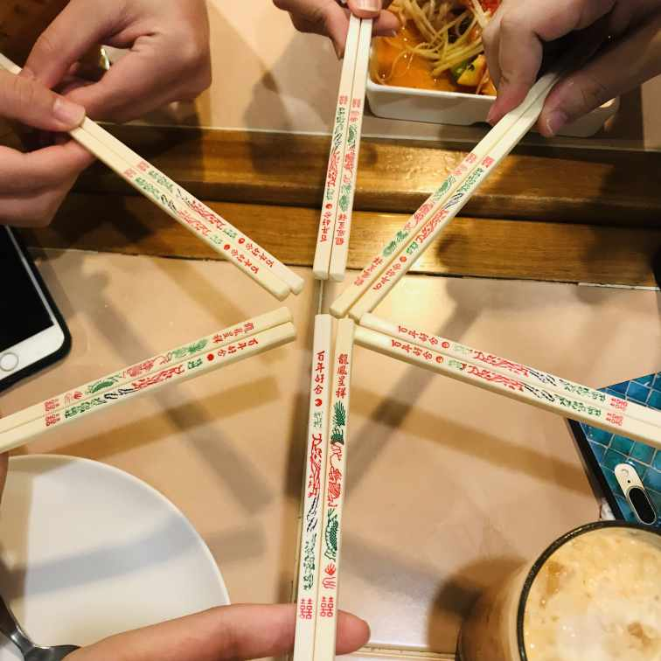
作为一名中文小老师我也准备了给学生的小红包，在春节期间更收到了来自学生家长的惊喜。
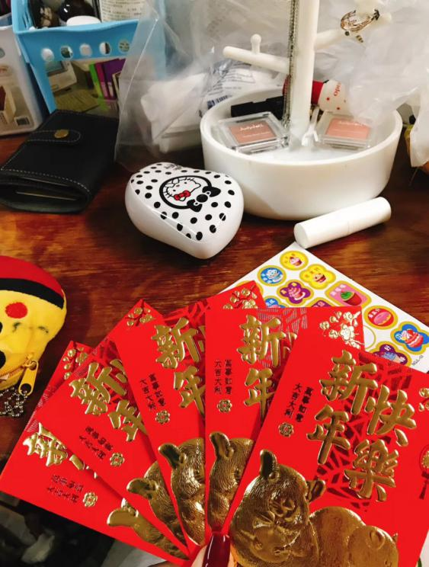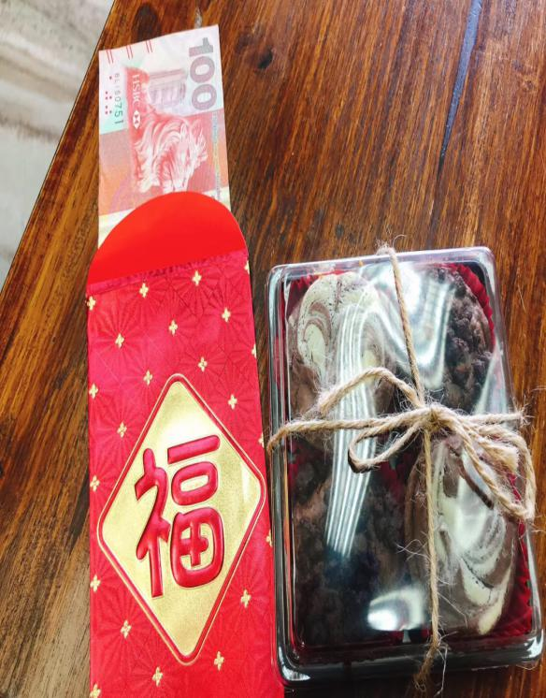
很快，由于国内外新冠疫情的爆发，我们也由教室上课转换为网络课程。随着泰国管控的日渐增长，学校里更显得人心惶惶，学校领导更是立下了绝不让一名中国学生感染的誓言。在学校及宿管阿姨的双重监督下，我们过上了三个月几乎足不出户的生活。而海外院的老师们领导们时刻关怀着在国外的学生，每天进行健康打卡，甚至是开远程会议以确保学生的安全。同时，我们收到了来自祖国的健康包。在这样危难的时刻，缺乏物资的我们感受到了来自祖国的温暖。
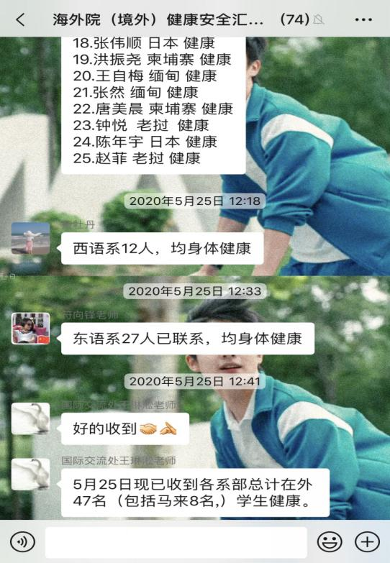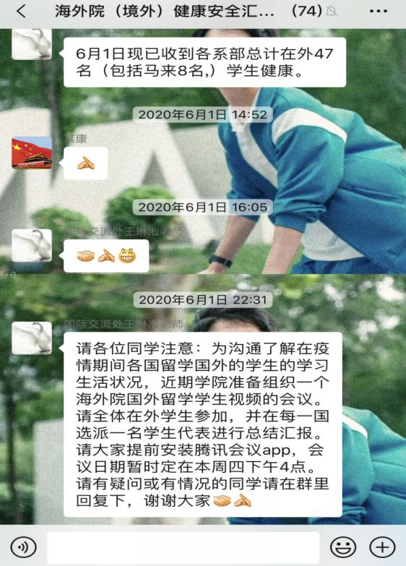
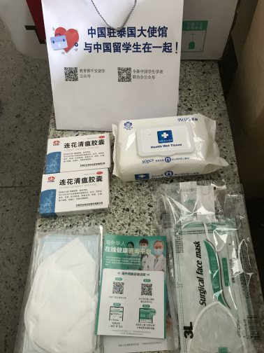
2020注定是不平凡的一年。作为一名留学生，我更时刻感受到了祖国的强大。疫情之下的我们，更应该庆幸自己出生在中国，为自己身为一个中国人而骄傲。在泰国这一年的学习生活，成为了我人生最棒的体验，无论是收获的知识或是珍贵的记忆，都将在我的脑海中熠熠生辉。最后要感谢学校给予我出国留学的机会，吾辈更将奋发向上，不忘校训。以会通中外，德能双馨为目标，为更好的明天而努力。正如先辈所说：此去西洋，深知中国自强之计，舍此无所他求。背负国家之未来，取尽洋人之科学。赴七万里长途，别祖国父母之邦，奋然无悔。
而今天的我们，更应该争当勇挑重担的新时代中国青年。
徐静宜
17应用泰语

